 |  | CBD
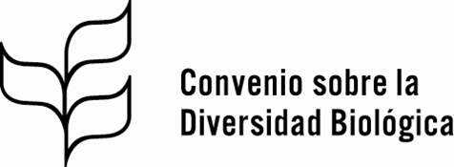 |  | Distr.  GENERAL  CBD/COP/DEC/15/30  19 de diciembre de 2022  ESPAÑOL  ORIGINAL: INGLÉS
CONFERENCIA DE LAS PARTES EN EL CONVENIO SOBRE LA DIVERSIDAD BIOLÓGICA
15ª reunión – Parte II
Montreal (Canadá), 7 a 19 de diciembre de 2022
Tema 23 del programa

DECISIÓN ADOPTADA POR LA CONFERENCIA DE LAS PARTES EN EL CONVENIO SOBRE LA DIVERSIDAD BIOLÓGICA
15/30. Diversidad biológica y cambio climático
La Conferencia de las Partes,
Recordando las decisiones VII/15, IX/16, X/33, XI/19, XII/20, XIII/4 y 14/5, y, en particular, el papel fundamental que cumplen la diversidad biológica y las funciones y servicios de los ecosistemas en la adaptación al cambio climático y su mitigación y la reducción del riesgo de desastres,
1. Pide a las Partes e invita a otros Gobiernos a que faciliten sus opiniones e información sobre la diversidad biológica y el cambio climático;
2. Pide a la Secretaria Ejecutiva que recopile esas opiniones e información y ponga la recopilación a disposición del Órgano Subsidiario de Asesoramiento Científico, Técnico y Tecnológico;
3. Pide al Órgano Subsidiario de Asesoramiento Científico, Técnico y Tecnológico que continúe revisando el tema de la diversidad biológica y el cambio climático sobre la base de las opiniones y la información de las Partes, otros Gobiernos y organizaciones internacionales, que se mencionan en el párrafo 1 anterior, así como información científica y técnica pertinente sobre la diversidad biológica y el cambio climático, en una reunión que se celebre antes de la 16ª reunión de la Conferencia de las Partes.
________

